الجمهورية الجزائرية الديمقراطية الشعبية
متوسطة قوادري بوجلطية ع/ق – يرمول بمجاجة ولاية شلف الموسم الدراسي :2024- 2025
اختبارمادة العلوم الفيزيائية والتكنولوجيا مستوى أولى متوسط المدة: ساعة ونصف
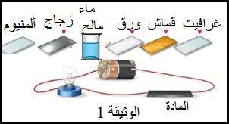
التمرين الأول: (06 ن)
I- نحقق الدارة الكهربائية الموضحة في الوثيقة 1 :
1-أكمل الجدول الآتي ب يتوهج أو لا يتوهج مع تصنيفها
الى مواد ناقلة للكهرباء ومواد عازلة:
المادة | غرافيت | قماش | ورق | ماء مالح | زجاج | ألمنيوم
حالة المصباح
ناقلة اوعازلة للكهرباء
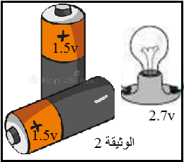
II- نريد اشعال مصباح دلالته 3V باستخدام عمودين كهربائيين دلالة كلا منهما 1.5V (الوثيقة 2)
3-أ-اشرح كيف يتم ربط العمودين مع بعضهما البعض مبيننا الهدف منه .
......................................................................................................................
3v
.....................................................................................................................
ب-أرسم المخطط النظامي لهذه الدارة الكهربائية .

التمرين الثاني: (06 ن)
خالد وعمر تلميذان في السنة الأولى متوسط, طلب منهم والدهم رسم مخطط يسمح لهم بالتحكم في مصباح من مكانين مختلفين فكانت اقتراحاتهم موضحة في الوثيقة 4 .
اعتمادا على الوثيقة 4 ومكتسباتك القبلية أجب عمايلي :
1- حدد نوع القاطعتين k2وk3 : القاطعة k2: ................................ القاطعة k3 : ..........................
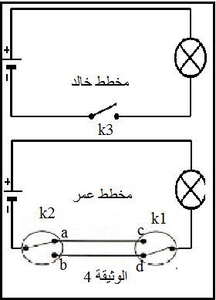
ب- بين التركيب الأنسب الذي يسمح بالتحكم في مصباح من
مكانين مختلفين: ..................................................
القاطعة k1 | القاطعة k2 | حالة المصباح
c | a
c | a
d | b
d | b
2-أكمل جدول الآتي ب يتوهج اولايتوهج لدارة عمر :

3-قدم مثالين عن اماكن استخدام القاطعة k1.
- .....................................................
- ....................................................
الوضعية الادماجية :(08 ن)
لدراسة طريقة تركيب مصباحين في دارة كهربائية نقترح التركيبين المقابلين (الوثيقة 1) ثم نغلق القاطعة.
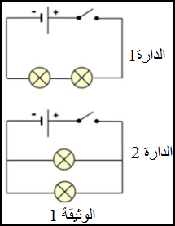
1- حدد نوع الربط في كل دارة كهربائية ,برر اجابتك
الدارة 1: ......................................................................
الدارة 2: .......................................................................
نضع سلك ناقل بين طرفي مصباح في كل دارة كهربائية
2- أ- صف ما يحدث في كل دارة كهربائية .
الدارة 1: .......................................................................
الدارة 2: .......................................................................
ب- كيف نسمي الدارة الكهربائية 2 بعد وضع السلك الناقل؟
..................................................................................
- ماهي آثار مثل هكذا تراكيب؟
- .....................................................
- .....................................................
ج- اقترح حل لحماية عناصرالدارة الكهربائية 2 مع تمثيله في المخطط.

الحل : ...........................................................................

بالتوفيق.

